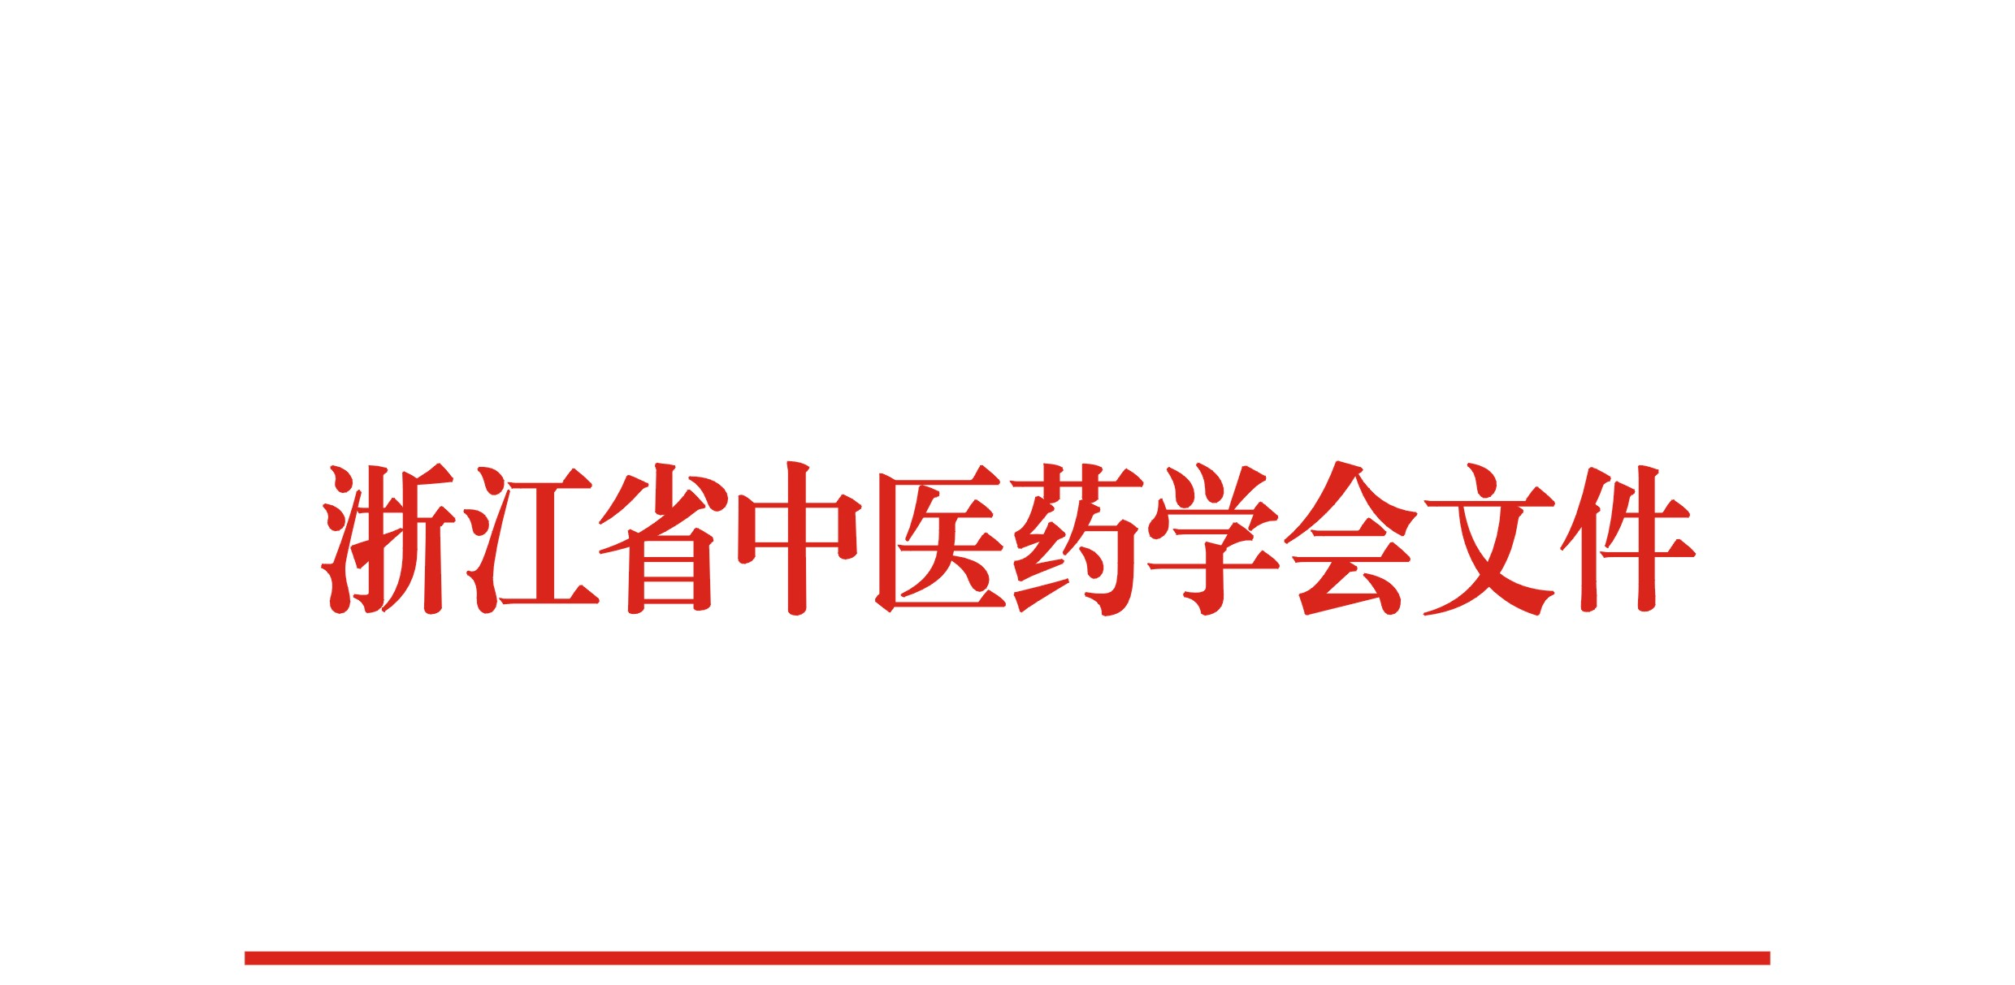
浙中会［2012］33号
关于召开“中医儿科学术研讨会暨省级继续教育学习班”的通知
各市级中医药学（协）会、有关单位：
经浙江省中医药学会儿科分会研究，定于2012年10月17—10月19日在浙江省绍兴市召开“中医儿科学术研讨会暨省级继续教育学习班”。本次会议由浙江省中医药学会与绍兴市中医院共同主办。会议将邀请省内知名专家作专题讲座，进行科研课题方案优化及课题结题示范评析，召开儿科分会委员会会议。本次会议已列入2012年浙江省中医药继续教育项目，参加会议的代表可获得省级继教I类学分5分（项目编号：2012073）。现将会议有关事项通知如下：
一、会议内容
（一）专题学术讲座
1.王晓鸣 《“辨体养子”保健模式的研究与实践》。
2.陈 华 《科研课题的申报与管理》。
3.倪晓红 《调理脾胃在儿科“治未病”中的运用》。
（二）科研课题方案优化及课题结题示范评析。
（三）浙江省中医药学会儿科分会第四届第四次委员会会议。
二、参加会议对象
（一）浙江省中医药学会儿科分会委员。
（二）有关课题组成员。
（三）儿科科室负责人及业务骨干。
三、会议经费
每位参加会议的代表交纳会议培训费600元。食宿统一安排，住宿费、差旅费回单位报销。
四、会议安排
（一）报到
1.时间：2012年10月17日14:00-20:00；
地点：浙纸建国宾馆一楼大厅(绍兴市人民中路471号；电话：0575-85206928)。
- 时间：2012年10月18日8:00-12:00；
地点：绍兴市中医院1号楼七楼报告厅门口（绍兴市人民中路641号；电话：0575-89102290）。
（二）学术会议
时间：2012年10月18日9:00-15:00；
地点：绍兴市中医院1号楼七楼报告厅。
（三）委员会会议
时间：2012年10月18日15:00-16:00；
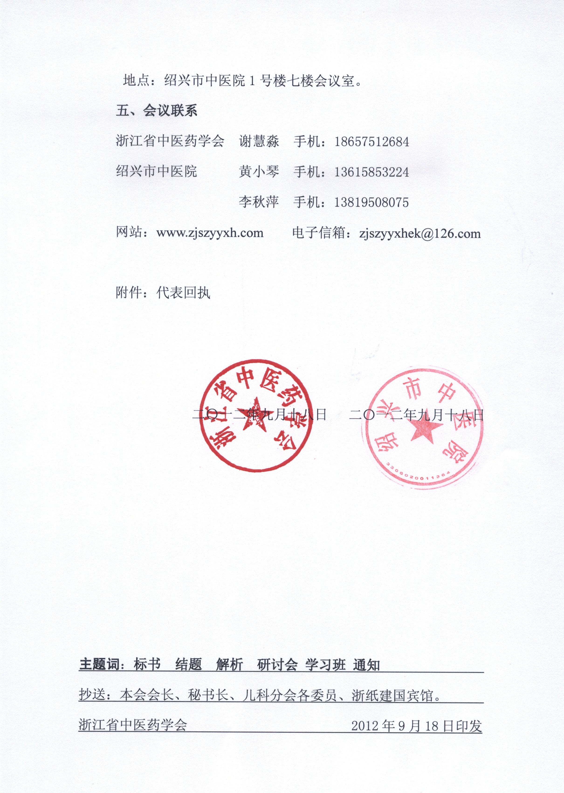

附件：
代表回执
姓 名 |  | 性别 |  | 年龄 |  | 职称/职务
工作单位
电 话 |  |  |  |  |  | 手机
邮 箱
通信地址 |  |  |  |  |  | 邮编
住 宿 | 需要：包房（ ）拼房（ ）  不需要（ ）
是否有课题需要分析 | 需要（ ）  不需要（ ）
1.请需要参加本次科研课题方案优化及课题结题示范评析的代表于10月5日前将课题发送至zjszyyxhek@126.com。
2.为便于会议安排住宿，请务必于10月10日前将回执发送至zjszyyxhek@126.com。学会网址：www.zjszyyxh.com（学会网站上可下载电子版回执）。

